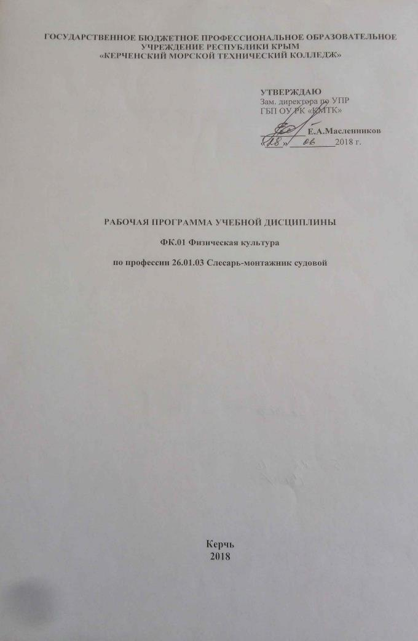

ГОСУДАРСТВЕННОЕ БЮДЖЕТНОЕ ПРОФЕССИОНАЛЬНОЕ ОБРАЗОВАТЕЛЬНОЕ УЧРЕЖДЕНИЕ РЕСПУБЛИКИ КРЫМ
«КЕРЧЕНСКИЙ МОРСКОЙ ТЕХНИЧЕСКИЙ КОЛЛЕДЖ»

УТВЕРЖДАЮ
Зам. директора по УПР
ГБП ОУ РК «КМТК»

__________ Е.А.Масленников
«____» __________2018 г.

РАБОЧАЯ ПРОГРАММА УЧЕБНОЙ ДИСЦИПЛИНЫ

ФК.01 Физическая культура

по профессии 26.01.03 Слесарь-монтажник судовой

Керчь
2018

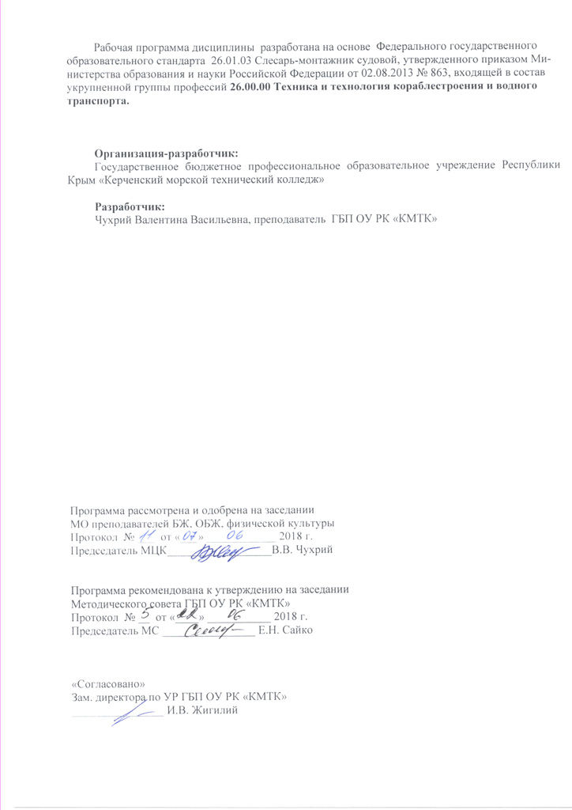
Рабочая программа дисциплины разработана на основе Федерального государственного образовательного стандарта 26.01.03 Слесарь-монтажник судовой, утвержденного приказом Министерства образования и науки Российской Федерации от 02.08.2013 № 863, входящей в состав укрупненной группы профессий 26.00.00 Техника и технология кораблестроения и водного транспорта.

Организация-разработчик:
Государственное бюджетное профессиональное образовательное учреждение Республики Крым «Керченский морской технический колледж»

Разработчик:
Чухрий Валентина Васильевна, преподаватель ГБП ОУ РК «КМТК»

Программа рассмотрена и одобрена на заседании
МО преподавателей БЖ, ОБЖ, физической культуры
Протокол № ___ от «___» ____________ 2018 г.

Председатель МЦК__________________В.В. Чухрий

Программа рекомендована к утверждению на заседании
Методического совета ГБП ОУ РК «КМТК»
Протокол № __ от «____» ___________ 2018 г.
Председатель МС ________________ Е.Н. Сайко

«Согласовано»
Зам. директора по УР ГБП ОУ РК «КМТК»
________________ И.В. Жигилий

СОДЕРЖАНИЕ

 | стр.
- ПАСПОРТ ПРОГРАММЫ УЧЕБНОЙ ДИСЦИПЛИНЫ | 4
- СТРУКТУРА и содержание УЧЕБНОЙ ДИСЦИПЛИНЫ | 5
- условия реализации программы учебной дисциплины | 10
- Контроль и оценка результатов Освоения учебной дисциплины | 11
- лист изменений, дополнений | 12

1. паспорт ПРОГРАММЫ УЧЕБНОЙ ДИСЦИПЛИНЫ
ФК.01 Физическая культура

1.1. Область применения программы
Программа учебной дисциплины является частью программы подготовки квалифицированных рабочих, служащих (ППКРС) в соответствии с ФГОС СПО по профессии 26.01.03 «Слесарь-монтажник судовой», Утвержден приказом Министерства образования и науки Российской Федерации от 2 августа 2013 г. N 863 и зарегистрирован в Минюсте России 20 августа 2013 г. N 29532.
Программа учебной дисциплины может быть использована профессиональной подготовке по профессии при наличии среднего полного образования, в профессиональном обучении и в дополнительном профессиональном образовании (в программах повышения квалификации и переподготовки).

1.2. Место дисциплины в структуре основной профессиональной образовательной программы: дисциплина входит в общий гуманитарный и социально-экономический цикл.

1.3. Цели и задачи дисциплины – требования к результатам освоения дисциплины:

В результате освоения дисциплины студент должен уметь:
- Использовать физкультурно-оздоровительную деятельность для укрепления здоровья;
- Достижения жизненных и профессиональных целей.
В результате освоения дисциплины студент должен знать:
- О роли физической культуры в общекультурном, профессиональном и социальном развитии человека;
- Основы здорового образа жизни.

1.4. Количество часов на освоение программы дисциплины:
максимальной учебной нагрузки обучающегося 80 часов, в том числе:
обязательной аудиторной учебной нагрузки обучающегося 40 часов;
самостоятельной работы обучающегося 40 часа.

2. СТРУКТУРА И СОДЕРЖАНИЕ УЧЕБНОЙ ДИСЦИПЛИНЫ

2.1. Объем учебной дисциплины и виды учебной работы

Вид учебной работы | Объем часов
Максимальная учебная нагрузка (всего) | 80
Обязательная аудиторная учебная нагрузка (всего) | 40
в том числе:
теоретические | 4
практические занятия | 36
Самостоятельная работа обучающегося (всего) | 40
Итоговая аттестация в форме дифференцированного зачета

2.2. Тематический план и содержание учебной дисциплины ФК.01 «Физическая культура»

Наименование разделов и тем | Содержание учебного материала, лабораторные и практические работы, самостоятельная работа студентов, курсовая работа (проект) |  | Объем часов | Уровень освоения
1 | 2 |  | 3 | 4
Раздел 1. Теоретические основы физической культуры |  |  | 4
Тема 1.1.Физическая культура в общекультурной и профессиональной подготовке обучающегося | Содержание учебного материала |  | 2
 | 1 | Инструктаж ОТ. | 1 | 1, 2
 | 2 | Основные понятия данной темы: физическая культура, физическое воспитание, физическое развитие, физическая и функциональная подготовленность, профессионально-прикладная физическая подготовка. Комплекс ГТО. | 1 | 1, 2
 | Самостоятельная работа обучающихся  Физические способности человека и их развитие. (Основные понятия данной темы: физические способности (качества), коррекция телосложения, акцентированное и комплексное развитие физических качеств. |  | 2
Раздел 2. Баскетбол |  |  | 16
Тема 2.1. Техника игры | Практические занятия |  | 3
 | 1 | Техника безопасности на занятиях баскетболом. Учебная игра | 1
 | 2 | Совершенствование ведения мяча и бросков по кольцу | 1
 | 3 | Учебная игра | 1
 | Самостоятельная работа обучающихся  Выполнение домашних заданий по разделу 2. « Баскетбол». |  | 3
Тема 2.2. Техника игры в нападении и защите | Практические занятия |  | 3
 | 1 | Техника игры в нападении и защите | 1
 | 2 | Штрафной бросок – контрольный зачет | 1
 | 3 | Учебная игра | 1
 | Самостоятельная работа обучающихся  Выполнение домашних заданий по разделу 2. « Баскетбол». Комплекс ГТО. |  | 3
Тема 2.3. Двойной шаг, бросок в кольцо | Практические занятия |  | 2
 | 1 | Двойной шаг, бросок в кольцо – контрольный бросок | 1
 | 2 | Учебная игра | 1
 | Самостоятельная работа обучающихся  Выполнение домашних заданий по разделу 2. « Баскетбол». Комплекс ОРУ (обще-развивающие упражнения). |  | 2
Раздел 3. Волейбол |  |  | 20
Тема 3.1. Техника игры | Практические занятия |  | 4
 | 1 | Техника безопасности на занятиях волейболом. Учебная игра | 1
 | 2 | Совершенствование приёмов мяча снизу и сверху | 1
 | 3 | Учебная игра | 1
 | 4 | Приём, навес, удар. | 1
 | Самостоятельная работа обучающихся  Выполнение домашних заданий по разделу 3 « Волейбол». Написание рефератов:  Спорт в физическом воспитании студентов. (Массовый спорт и спорт высших достижений, их цели и задачи. Студенческий спорт. Спортивная классификация. Система студенческих спортивных соревнований) |  | 4
Тема 3.2. Подачи мяча | Практические занятия |  | 2
 | 1 | Подачи мяча: нижняя и верхняя | 1
 | 2 | Подачи мяча верхняя в зоны—контрольный норматив | 1
 | Самостоятельная работа обучающихся  Выполнение домашних заданий по разделу 3 « Волейбол». Написание рефератов:  Физические способности человека и их развитие. Физиологическая и биохимическая природа проявления физических способностей. Возрастные особенности развития. |  | 2
Тема 3.3. Техника и тактика игры в баскетбол | Практические занятия |  | 4
 | 1 | Учебная игра, блокирование | 1
 | 2 | Техника игры в защите | 1
 | 3 | Техника игры в нападении | 1
 | 4 | Тактические действия в защите и в нападении | 1
 | Самостоятельная работа обучающихся  Выполнение домашних заданий по разделу 3 « Волейбол». Написание рефератов:  Методические принципы, средства и методы развития быстроты, силы, выносливости, гибкости, ловкости. Возможности и условия акцентированного развития отдельных физических качеств. |  | 4
Раздел 4. Основы здорового образа жизни |  |  | 4
Тема 4.1. Основы здорового образа жизни | Содержание |  | 2
 | 1 | Основы здорового образа жизни. | 1 | 1, 2
 | 2 | Болезни, вызываемые воздействием никотина на организм; степени вреда, наносимого табакокурением на организм подростка, занимающегося физической культурой и спортом1 | 1 | 1, 2
 | Самостоятельная работа обучающихся  Выполнение домашних заданий по разделу 4. Написание рефератов: Основные понятия: здоровье, образ жизни, дееспособность, трудоспособность, самооценка. |  | 2
Раздел 5. Гимнастика |  |  | 16
Тема 5.1. Лазание по канату | Практические занятия |  | 2
 | 1 | Техника безопасности на занятиях по гимнастике Общефизическая подготовка | 1
 | 2 | Лазание по канату. Контрольный норматив | 1
 | Самостоятельная работа обучающихся  Выполнение домашних заданий по разделу 4. «Гимнастика». Повороты на месте и в движении, повторить комплекс ОРУ, выполнение утренней физической зарядки. |  | 2
Тема 5.2. Акробатика | Практические занятия |  | 2
 | 1 | Совершенствование комбинации по акробатике. | 1
 | 2 | Комбинация по акробатике. Контрольный норматив | 1
 | Самостоятельная работа обучающихся  Выполнение домашних заданий по разделу 4. «Гимнастика». Выполнение контрольного норматива, упражнения для мышц брюшного пресса, спины, шеи, рук, ног. |  | 2
Тема 5.3. Висы и упоры | Практические занятия |  | 4
 | 1 | Простые и смешанные висы на перекладине | 1
 | 2 | Подъём переворотом | 1
 | 3 | Подтягивание – контрольный норматив | 1
 | 4 | Упражнения на пресс  Упражнения на силу  Пресс за 1 минуту - контрольный норматив | 1
 | Самостоятельная работа обучающихся  Выполнение домашних заданий по разделу 5. «Гимнастика». Составление и выполнение комплексов упражнений по разделу 5. «Гимнастика». |  | 4
Раздел 6. Лёгкая атлетика |  |  | 20
Тема 6.1 Бег на короткие дистанции | Практические занятия |  | 4
 | 1 | Техника безопасности на уроках легкой атлетики. Совершенствование техники бега на 100 м. по частям 30м.,60м. | 1
 | 2 | Бег на 100 м  Контрольный норматив | 1
 | 3 | Бег 200м | 1
 | 4 | Бег 500м Контрольный норматив | 1
 | Самостоятельная работа обучающихся  Выполнение домашних заданий по разделу 6. «Лёгкая атлетика». Утренняя гимнастика, оздоровительный бег, кросс до 15-18 минут. |  | 4
Тема 6.2. Прыжок в длину | Практические занятия |  | 2
 | 1 | Прыжок в длину с места Контрольный норматив | 1
 | 2 | Прыжок в длину с разбега | 1
 | Самостоятельная работа обучающихся  Выполнение домашних заданий по разделу 6. «Лёгкая атлетика». Специальные упражнения прыгуна (многоскоки, ускорения, маховые упражнения для рук и ног) |  | 2
Тема 6.3. Эстафетный бег | Практические занятия |  | 2
 | 1 | Эстафетный бег 4×400м | 1
 | 2 | Эстафетный бег 4× 100м – контрольный норматив | 1
 | Самостоятельная работа обучающихся  Выполнение домашних заданий по разделу 6. «Лёгкая атлетика». Акробатические упражнения (кувырки, группировки, перекаты). |  | 2
Тема 6.4. Бег 1000м. 2000м | Практические занятия |  | 2
 | 1 | Совершенствование техники бега на дистанции1000м. 2000м  Бег 1000м. Бег 2000м. | 1
 | 2 | Развитие выносливости  Бег 2000м. Контрольный норматив  Дифференцированный зачёт | 1
 | Самостоятельная работа обучающихся  Выполнение домашних заданий по разделу 6. «Лёгкая атлетика». Упражнения для укрепления мышц плечевого пояса, ног. |  | 2
Всего: |  |  | 80

Для характеристики уровня освоения учебного материала используются следующие обозначения:
1. – ознакомительный (узнавание ранее изученных объектов, свойств);
2. – репродуктивный (выполнение деятельности по образцу, инструкции или под руководством);
3. – продуктивный (планирование и самостоятельное выполнение деятельности, решение проблемных задач).

3. условия реализации программы дисциплины
3.1. Требования к минимальному материально-техническому обеспечению
Реализация учебной дисциплины требует наличия:
- спортивные и тренажёрные комплексы;
- спортивный зал;
- открытый стадион широкого профиля с элементами полосы препятствий;
Оборудование спортивного зала: мячи волейбольные и баскетбольные, волейбольная сетка, баскетбольные щиты и кольца, гимнастические маты, брусья параллельные, перекладина гимнастическая, гимнастические скамейки, учебные гранаты, столы теннисные.
Технические средства обучения: компьютер с лицензионным программным обеспечением и мультимедиапроектом.

3.2. Информационное обеспечение обучения
Перечень рекомендуемых учебных изданий, Интернет-ресурсов, дополнительной литературы
Основные источники:
Дополнительные источники:
1. Барчуков, И.Г. Теория и методика физического воспитания и спорта: учебн. для использования в учебном процессе образовательных учреждений, реализующих программы СПО / И. С. Барчуков. М.: КноРус , 2011.
2. Григорьев, О.А. Теоретические основы спортивной подготовки и тренировки: учеб.пособ. / Григорьев О.А. – М.: Еврошкола, 2010.
3. Пехлецкий, Н.Н. Физическая культура для средних специальных учебных заведений: примерная программа / Н.Н. Пехлецкий, Г.И. Погодин, В.Г. Щербаков, Р.Л. Полтиевич. – М., 2003.
4. Пузырь, Ю.П. Примерная комплексная программа и методические рекомендации по предмету «Физическая культура» для учащихся профессиональных училищ / Ю.П. Пузырь, И.П. Залетаев и др. – М.: Школьная книга, 2003.
5. Холодов, Ж.К. Теория и методика физического воспитания и спорта / Кузнецов В.С. – М.: Академия, 2000.
6. Журнал «Физкультура и спорт». ФиС: Золотая библиотека здоровья [Электронный ресурс] // Режим доступа: URL: http://www.fismag.ru от 20.12. 2009.

4. Контроль и оценка результатов освоения Дисциплины

Контрольная оценка результатов освоения дисциплины осуществляется преподавателем в процессе проведения практических занятий и лабораторных работ, тестирования, а также выполнения обучающимися индивидуальных заданий, проектов, исследований.

Результаты обучения
(освоенные умения, усвоенные знания)
 | 1
Умения:
- Использовать физкультурно-оздоровительную деятельность для укрепления здоровья;  - Достижения жизненных и профессиональных целей. | - Выполнение индивидуально подобранных комплексов оздоровительной и адаптивной (лечебной) физической культуры, композиций ритмической и аэробной гимнастики, комплексов упражнений атлетической гимнастики  - Выполнение простейших приемов самомассажа и релаксации  - Демонстрация умений осуществлять творческое сотрудничество в коллективных формах занятий физической культурой  - Выполнение контрольных нормативов, предусмотренных государственным стандартом по легкой атлетике, при соответствующей тренировке, с учетом состояния здоровья и функциональных возможностей своего организма  - Выполнение контрольных нормативов, предусмотренных государственным стандартом по гимнастике, при соответствующей тренировке, с учетом состояния здоровья и функциональных возможностей своего организма
Знания:
- О роли физической культуры в общекультурном, профессиональном и социальном развитии человека;  - Основы здорового образа жизни. | - Понимание влияния оздоровительных систем физического воспитания на укрепление здоровья, профилактику профессиональных заболеваний, вредных привычек и увеличение продолжительности жизни  - Знание способов контроля и оценки индивидуального физического развития и физической подготовленности  - Знание правил и понимание способов планирования системы индивидуальных занятий физическими упражнениями различной направленности  - Использование приобретенных знаний и умений в практической деятельности и повседневной жизни для повышения работоспособности, сохранения и укрепления здоровья

5.ЛИСТ ИЗМЕНЕНИЙ, ДОПОЛНЕНИЙ

Дата внесения изменении, дополнений | Номер листа/раздела рабочей программы | Краткое содержание изменения | Основания для внесения изменений | Подпись лица, которое вносит изменения

